ЗАПИСНИК
са првог састанка eTwinning тима ОШ „Кнез Сима Марковић“ у Барајеву

Састанак је одржан дана 12. 9. 2019. године са почетком у 13⁰⁰ часова у просторијама матичне школе у Барајеву.
Дневни ред:
- Формирање eTwinning тима и договор о раду Тима у току године
- Усвајање Плана рада Тима за школску 2019/2020. годину
- Подела задужења између чланова Тима
- Представљање eTwinning пројеката који су у току
- Разматрање начина за активно укључивање наставника у eTwinning
- Учешће координатора Тима у eTwinning годишњој конференцији „Развијање кључних компетенција путем eTwinning пројеката“ у Београду
- Сарадња са Тимом за маркетинг школе – промовисање сајта еТвинери ОШ „Кнез Сима Марковић“
- Текућа питања
Присутни: Сви позвани чланови Тима
1.
На предлог наставника разредне наставе Биљане Поповић формиран је, и ове школске године, eTwinning тим у ОШ „Кнез Сима Марковић“ у Барајеву.
Циљ рада eTwinning тима јесте подизање нивоа дигиталних компетенција наставника, унапређење квалитета наставе у школи кроз коришћење ИКТ алата у раду са ученицима, побољшање сарадње међу наставницима, унапређење међупредметних компетенција код ученика, унапређење међународне сарадње школе путем повезивања са образовним установама из Европе, подстицање интерактивности наставе кроз укључивање ученика на активности организоване у оквиру еTwinning портала и јачање кључних компетенција ученика, учествовање наставника у обукама професионалног усавршавања путем интернета, промоција школе, унапређење Школског развојног плана, унапређење односа са родитељима, институцијама и установама.
Договорено је да се Тим састаје једном месечно или и чешће, по потреби.
2.
План рада Тима за школску 2019/2020. годину усвојен је једногласно, без примедби.
3.
Подељена су задужења између чланова Тима.
За вођу школског eTwinning тима и координатора једногласно је изабрана наставница разредне наставе Биљана Поповић.
Вођа уводи eTwinning пројекте у школу. Он ступа у контакт са партнерима, учествује у планирању пројекта и спроводи пројекат у учионици. Када је пројекат завршен може се пријвити за ознаку квалитета. Вођа тима се редовно састаје са директором школе или педагогом. Промовише eTwinning у школи покушавајући да укључи колеге у пројекте, али и промовисањем других могућности које eTwinning има у понуди, нпр. обуке, курсеви, итд.
За заменика вође школског eTwinning тима једногласно је изабрана професор разредне наставе Ивана Савић.
За eTwinning партнере једногласно су изабране наставница разредне наставе Весна Косанић и наставница предметне наставе Невена Дамњановић.
eTwinning партнери су наставници који у учионици раде исто што и вођа тима. Они обезбеђују податке за планирање пројекта и спроводе активности са ученицима. Партнери постепено преузимају улогу вође тима након што су стекли више искуства и самопоуздања.
За сараднике су једногласно изабране стручни сарадник – библиотекар Ирена Сирковић и стручни сарадник – пегагог Марија Станојевић.
Сарадници извршавају повремене задатке да подрже пројекат. Они помажу око прављења филмова или слика, додавањем информација на школски веб сајт или пружањем техничке или уопштено неке друге врсте подршке. Они такође могу да воде неку активност у пројекту (нпр. на часу страног језика), улога коју вођа тима добро описује у пројекту. Сардници тачно знају шта се очекује од њих. Врло често сардници нису чак ни регистровани у eTwinning-у, али и поред тога играју врло важну улогу.
У eTwinning тим укључена је и директорка школе Зорица Јовановић Стевановић.
Директорка школе је у могућности да својом функцијом подржи Тим и обезбеди eTwinning-у статус за поштовање. Такође, може да пружи помоћ да се наставници подстакну да учествују и буду активни у eTwinning-у.
За записничара једногласно је изабрана Невена Дамњановић.
4.
Координатор Тима представила је eTwinning пројекте који су у току и који се реализују у нашој школи (Rastimo zajedno, Four Seasons In Europe / Avrupa'da Dört Mevsim, MY OUTDOOR CLASSROOM - UČIONICA U PRIRODI, Zdrav doručak – zdrav đak/ Healthy breakfast - healthy student).
Биљана Поповић је ауторка пројеката Rastimo zajedno (са Биљаном Бајчетић) и Zdrav doručak – zdrav đak/ Healthy breakfast - healthy student (са Славицом Покорнић), док је парнер у остала два пројекта.
5.
Разматрани су начини за активно укључивање наставника у eTwinning.
Наставници ће имати прилику да сазнају информације о eTwinning-у на наставничким/ одељенским/ стручним већима. Редовно ће бити обавештавани о занимљивим догађајима који се дешавају у установама и на интернету, али и о eTwinning пројектима како би стекли ентузијазам и постали будући еТвинери.
6.
Учитељице Ивана Савић и Биљана Поповић известиле су чланове Тима о одржаној eTwinning годишњој конференцији „Развијање кључних компетенција путем eTwinning пројеката“ коју је Фондација Темпус организовала 6. септембра 2019. године у Београду, а на којој су им додељене Националне ознаке квалитета за пројекте. Учитељици Ивани Савић додељене су три Националне ознаке квалитета (за пројекте Christmas cards and warm wishes ..., My diary of worldwide holidays / Moj dnevnik svetskih praznika / Moj dnevnik svetovnih počitnic и Kreativci/ Creatives), а учитељици Биљани Поповић девет Националних ознака квалитета (за пројекте Spoznavamo živali/ Upoznajemo životinje/ We meet animals, Kreativci/ Creatives, Proljeće iz našeg ugla / Spring how we see it, My diary of worldwide holidays / Moj dnevnik svetskih praznika / Moj dnevnik svetovnih počitnic, The day of colorful socks and children's smile, Female Historical Figures, Dragons&fairies, MUST-EAT FOODS FROM AROUND THE WORLD и WINTER IS COMING !).
Циљ конференције био је упознавање учесника са кључним компетенцијама на европском нивоу и ефикасним начинима њихових развијања код ученика кроз пројектну наставу. На конференцији су представљени овогодишњи добитници eTwinning признања – Националних ознака квалитета и eTwinning ознака за школе.
Ове године, 140 наставника је добило 309 eTwinning Националних ознака квалитета, што је знатно већи број него претходних година. Укупно 20 школа добило је eTwinning ознаке за школе (eTwinning School Label), признање које се додељује по други пут.
Уводно обраћање учесницима одржао је министар просвете, науке и технолошког развоја Младен Шарчевић. Ивана Вулић испред Фондације Темпус представила је европски оквир кључних компетенција за целоживотно учење, а о развоју, примени и праћењу међупредметних компетенција у Републици Србији говорила је Гордана Чапрић из Завода за вредновање квалитета образовања и васпитања. Анализе показују да кроз пројекту наставу ученици развијају компетенције за учење, сарадњу, комуникацију, предузимљивост, рад са подацима и информацијама, решавање проблема, дигиталне компетенције, естетичке компетенције, одговоран однос према здрављу и околини, као и за одговорно учешће у демократском друштву. О томе шта је кључно у кључним компетенцијама (развој дигиталне компетенције у школском контексту) говорила је Добринка Кузмановић са Факултета за медије и комуникације у Београду.
Током четири паралелне сесије учесници конференције осмишљавали су eTwinning пројекте са циљем развијања кључних компетенција код ученика. Радионице су водили eTwinning амбасадори из Србије.
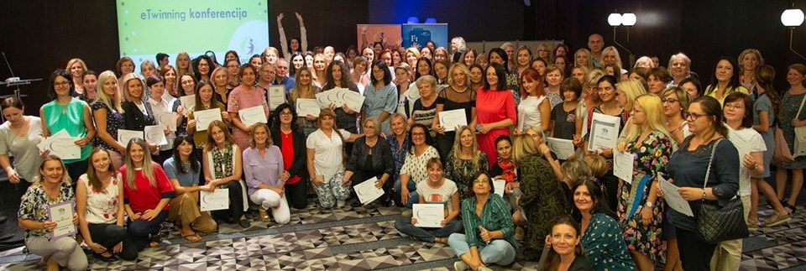
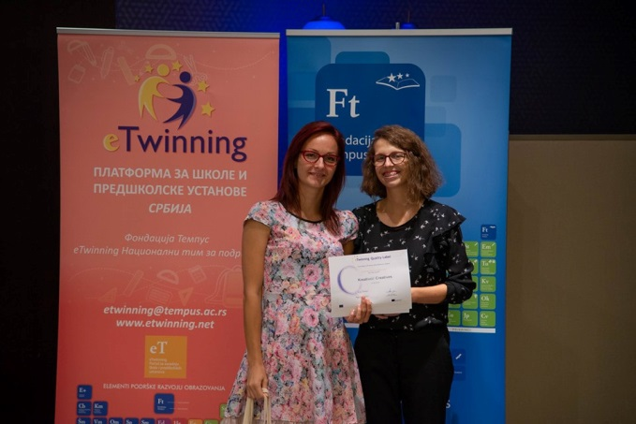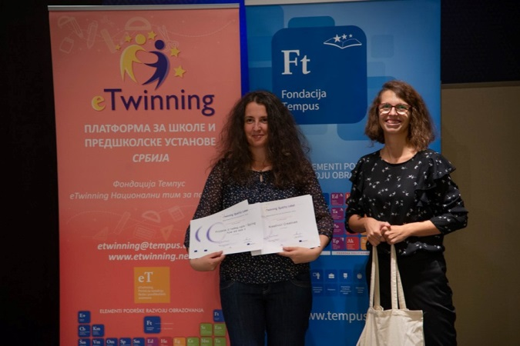
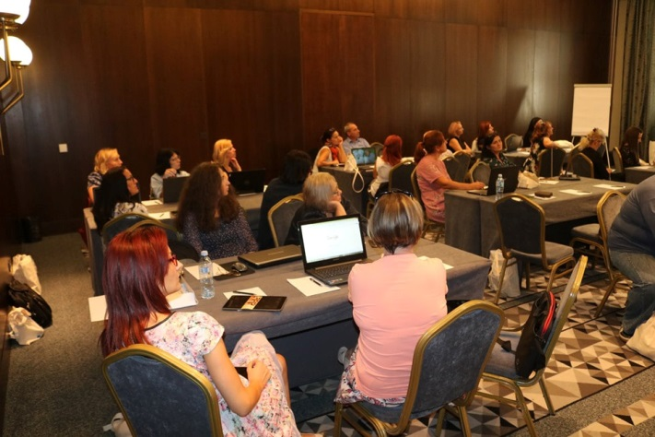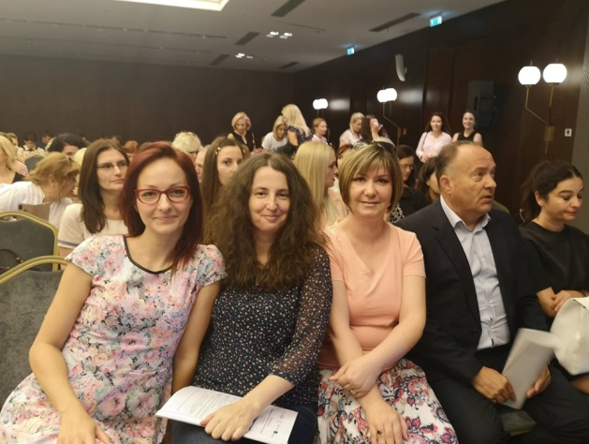
7.
Током годишњег одмора координатор еТwinning тима Биљана Поповић креирала је сајт еТвинери ОШ „Кнез Сима Марковић“ http://etwinningkutak.weebly.com/ који ће се, у сарадњи са Тимом за маркетинг школе, промовисати на сајту школе и друштвеним мрежама.
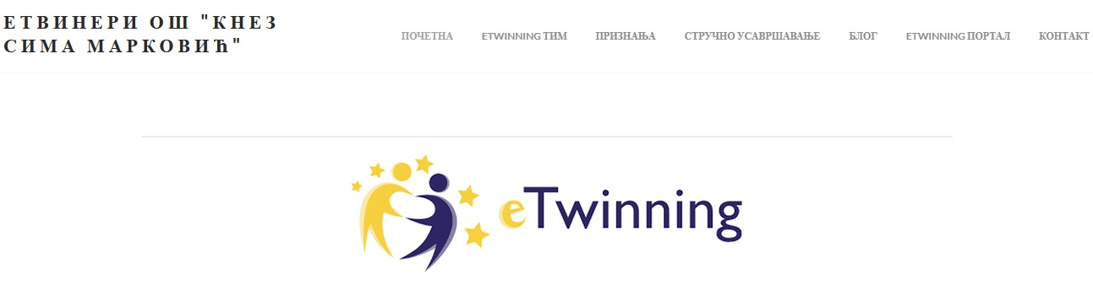
8.
Кординатор eTwinning тима Биљана Поповић и заменик Ивана Савић у наредних месец дана вршиће обуку на којој ће заинтересовани наставници бити упознати са општим темама везаним за портал, са eTwinning Live простором, са ИКТ алатима на порталу, биће им објашњено како да пронађу еТвинере и повежу се са колегама; како да покрену еТwinning пројекат; како да користе Twinspace и како да се придруже eTwinning групама.

Састанак завршен у 14³⁰ часова.

Записничар Кординатор eTwinning Тима
Невена Дамњановић Биљана Поповић

ЗАПИСНИК
са другог састанка eTwinning тима ОШ „Кнез Сима Марковић“ у Барајеву

Састанак је одржан дана 12. 11. 2019. године са почетком у 13⁰⁰ часова у просторијама матичне школе у Барајеву.
Дневни ред:
- Додела Европских ознака квалитета за eTwinning пројекте
- Учешће координатора Тима на Аll Digital Самиту у Болоњи
- Пријава за ознаку еТwinning школа за школску 2020/2021. годину
- Текућа питања
Присутни: Сви позвани чланови Тима и наставници у школи који су регистровани у eTwinning-у.

1.
Нашој школи додељена је 30. 10. 2019. године Европска ознака квалитета за изузетност рада у оквиру 5 пројекта Spoznavamo živali/ Upoznajemo životinje/ We meet animals, Proljeće iz našeg ugla / Spring how we see it, WINTER IS COMING !, MUST-EAT FOODS FROM AROUND THE WORLD и Dragons&fairies. То значи да су рад учитељице Биљане Поповић, рад њених ученика и школе признати на највишем европском нивоу.
2.
Од 9. до 11. октобра 2019. године учитељица Биљана Поповић учествовала је на Аll Digital Самиту током чијег трајања јој је додељена награда BEST TRAINING EVENT „Web 2.0 tools in classroom teaching“ у организацији ALL DIGITAL & ART-ER, који је одржан у Болоњи (Италији). Тема Самита била је Where basic digital skills meet STEAM – all on board in the digital transformation.

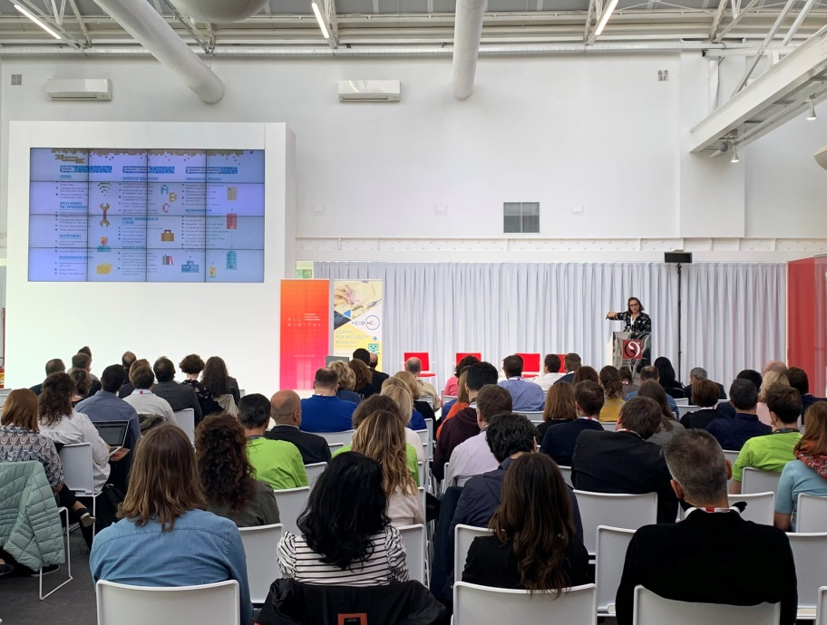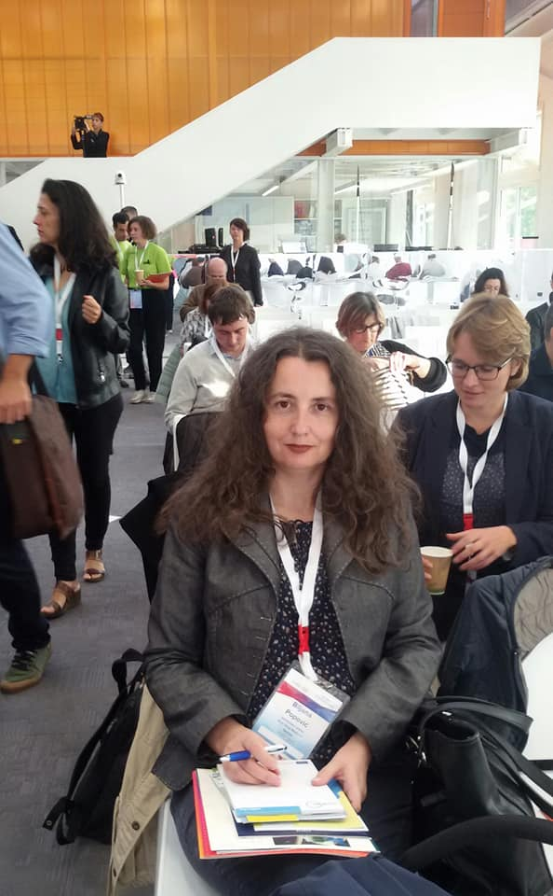
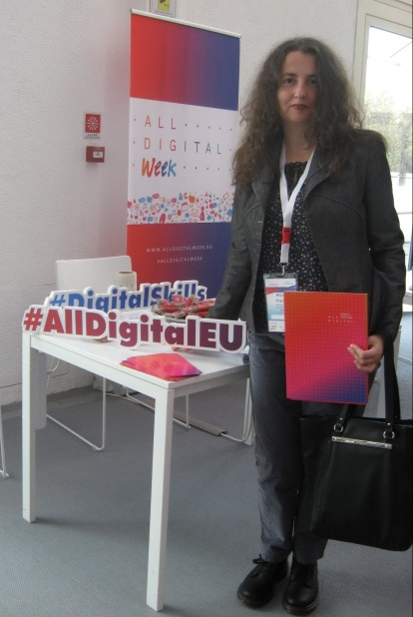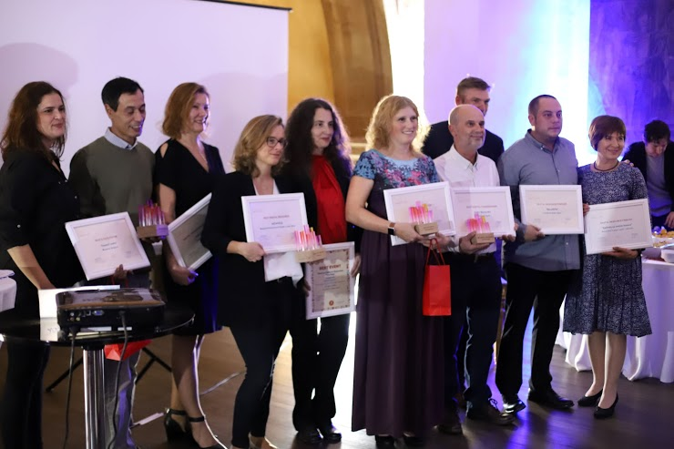
3.
Наша школа, пошто испуњава услове, добила је позив путем е-поште да се пријави за eTwinning ознаку за школе попуњавањем пријавног обрасца за самопроцену доступног на eTwinning Live-у. О овој пријави поразговарано је са другим наставницима у школи који су регистровани у eTwinning-у.
eTwinning школе су сјајни примери како једна школа може имати користи од eTwinning-а. Активне су у промоцији eTwinning вредности и педагогије, референтна су тачка за њихову локалну заједницу и представљају модел за друге школе. eTwinning школе препознају важност и вредности eTwinning-а и укључују га у школске политике, праксу и стручно усавршавање уз подршку школског руководства.

Додељивањем eTwinning ознаке једној школи, eTwinning препознаје и похваљује укљученост и посвећеност не само појединих eТвинера, већ и целе школе у којој тимови наставника и школских руководилаца раде заједно.
eTwinning школе су препознате на европском нивоу као узори за eTwinning и формирају мрежу водећих школа које ће надахнути будуће иницијативе, имају велику видљивост на европском нивоу и могућност да покажу своју ознаку за eTwinning школу у промотивним и информативним материјалима. Препознате су као лидери у: дигиталној пракси, eSafety пракси, иновативним и креативним приступима педагогији, подстицању сталног стручног усавршавања особља и промовисању праксе колаборативног учења код особља и ученика. Награђено особље и директори школа подстичу се да учествују у наменским програмима стручног усавршавања и могу бити део eTwinning Групе за размену добрих пракси, сарадњу и учешће у одређеним догађајима на интернету.
Процес добијања ознаке за eTwinning школу има две фазе. Прва фаза је аутоматска провера следеће три ствари: школа је регистрована на eTwinning-у дуже од две године, са школом су повезана најмање два eTwinning наставника који учествују у пројектима, стручном усавршавању или другим eTwinning активностима, у тренутку пре селекције и школа учествује/је учествовала у најмање једном европском eTwinning пројекту који је добио националну ознаку квалитета у последње две године од датума пријаве.
Током друге фазе попуњава се образац за самопроцену у име школе. Образац за самопроцену у основи има 4 стуба eTwinning-а: eTwinning и развој свести о концепту eSafety у школи, eTwinning и образовна пракса, интердисциплинарна настава и пројектни рад, eTwinning и стратешко стручно усавршавање за наставнике и друго школско особље и eTwinning и стратешки развој школе.
У изради пријаве учествују директор школе и колеге које су ангажоване око eTwinning-а. Лице које се пријављује одговора на сва питања и испуњава све захтеве који су наведени у обрасцу пријаве. Поља која се односе на чланове, пројекте, стручно усавршавање и догађаје унапред су попуњена подацима које је eTwinning сачувао, а подносиоци пријаве морају да потврде да су доступне информације тачне. Постављају се неопходни документи и линкови који се односе на безбедност на интернету и присуство eTwinning-а у политици школе, као и пријава коју је на прописан начин потписао директор школе. Образац се мора поднети пре истека рока, до 7. фебруара 2020. године. Након подношења, пријаву прегледају национални тимови за подршку/тимови за подршку у партнерским земљама који могу контактирати подносиоце пријаве за додатне информације.
Једногласно је одлучено да ће пријаву путем eTwinning Live-а поднети координатор Тима Биљана Поповић.
Образац не мора да се попуни одједном и може да се сачува у верзији нацрта за касније. На дугме за слање пријаве кликне се тек пошто је попуњен цели образац.
Ако неки од захтева нису испуњени школе имају време до истека рока да испуне све захтеве (на пример тако што ће укључити друге колеге у пројекте или активности стручног усавршавања).
Извор: https://www.etwinning.net/sr/pub/benefits/recognition/etwinning-school.htm
eTwinning тим - Централна служба за подршку пожелела нам је срећу приликом пријављивања.
Списак добитника eTwinning ознаке за школе за период 2020-2021. (листа успешних eTwinning школа) биће објављен месец дана након истека рока за слање пријаве, крајем марта – почетком априла 2020. године.

4.
/

Састанак завршен у 14¹⁵ часова.

Записничар Кординатор eTwinning Тима
Невена Дамњановић Биљана Поповић

ЗАПИСНИК
са трећег састанка eTwinning тима ОШ „Кнез Сима Марковић“ у Барајеву

Састанак је одржан дана 17. 1. 2020. године са почетком у 13⁰⁰ часова у просторијама матичне школе у Барајеву.
Дневни ред:
- Учешће координатора Тима на конференцији „Безбедност деце на интернету“ у Београду
- Промоција Дана безбедности на интернету у 2020. години
- Текућа питања

Присутни: Биљана Поповић, Ивана Савић, Весна Косанић, Невена Дамњановић и Марија Станојевић
Одсутни: Ирена Сирковић и Зорица Јовановић Стевановић, директор школе

1.
Наставница разредне наставе Биљана Поповић известила је чланове Тима о одржаној Конференцији „Безбедност деце на интернету“ у организацији Катарине Јонев, вишегодишњег едукатора на тему безбедности деце на интернету која је одржана 20. новембра 2019. године у Привредној комори Србије у Београду. Циљ конференције био је промовисање културе понашања на друштвеним мрежама и безбедности деце на Интернету.
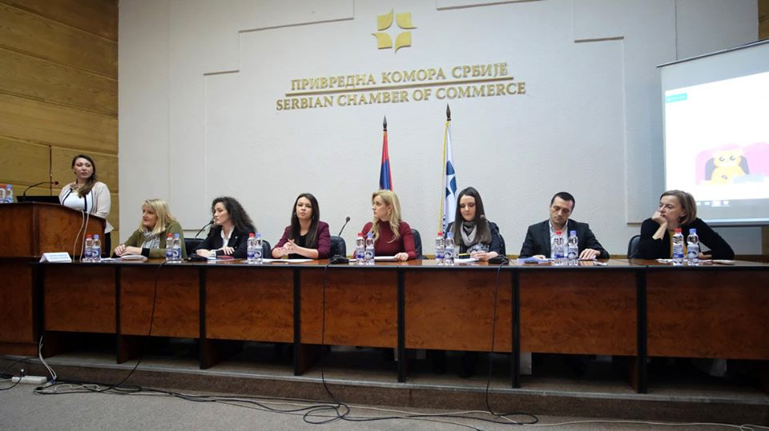
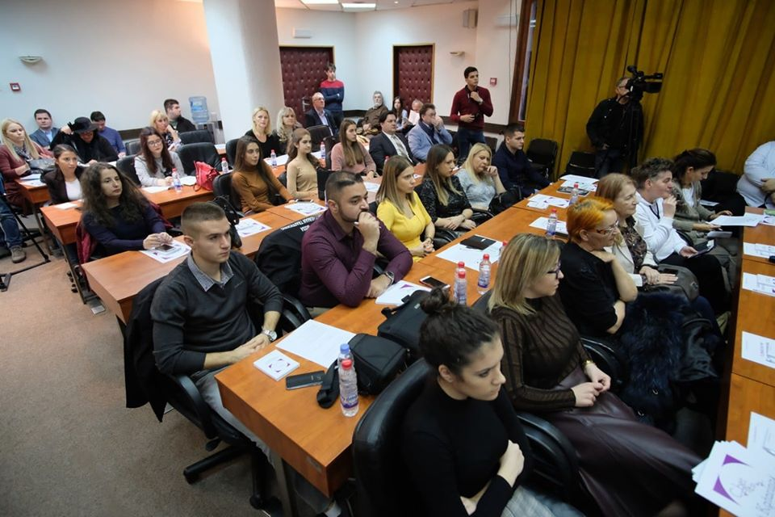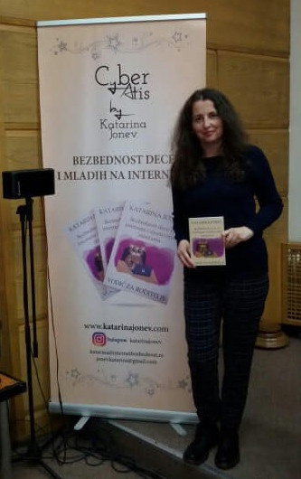
2.
На предлог председника Школског одбора и координатора eTwinning тима Биљане Поповић, Школски одбор је, на седници одржаној 16. 1. 2020. године, донео одлуку да у сарадњи са eTwinning тимом Школе промовише Дан безбедности на интернету у 2020. години. Попуњавањем обрасца на адреси http://bit.ly/supportSID школа се прикључила кампањи СИД „Заједно за бољи интернет“. У оквиру Дана безбедности на интернету, еТвинери наше школе моћи ће да учествују у великом броју догађаја и активности, на сам дан обележавања 11. фебруара 2020. године и током читавог месеца. За ученике, родитеље и наставнике организоваће се низ радионица до краја школске 2019/2020. године у оквиру школског пројекта „Безбедни на мрежи“, а све са циљем да се подигне ниво свести о безбеднијем и бољем интернету, при чему се сви оснажују да користе технологију на одговоран, критички и креативан начин, са поштовањем.
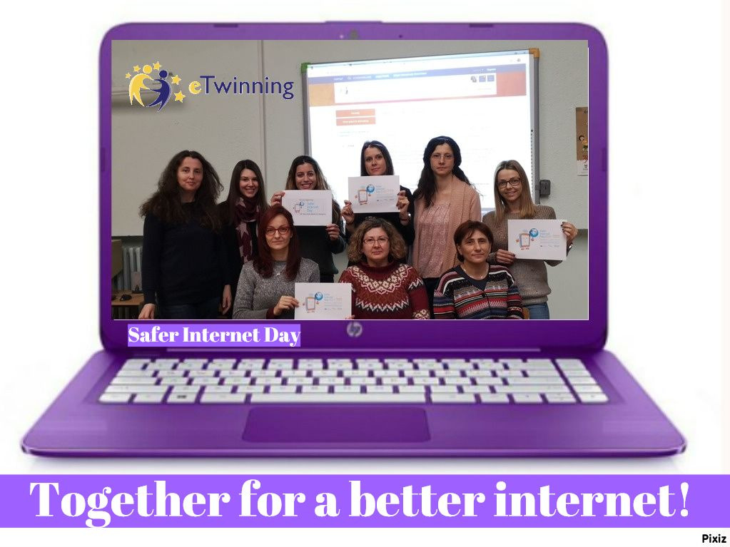
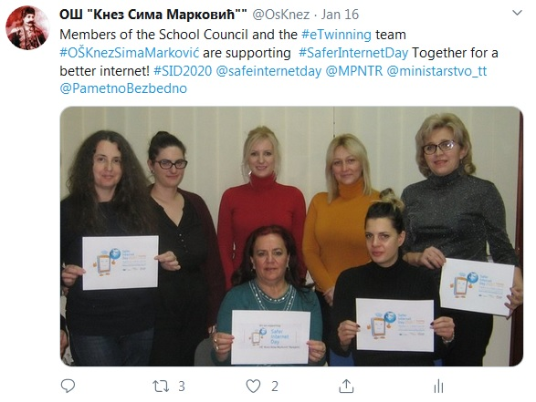
3.
/

Састанак завршен у 14⁰⁰ часова.

Записничар Кординатор eTwinning Тима
Невена Дамњановић Биљана Поповић

ЗАПИСНИК
са четвртог састанка eTwinning тима ОШ „Кнез Сима Марковић“ у Барајеву

Састанак је одржан дана 4. 2. 2020. године са почетком у 13⁰⁰ часова у просторијама матичне школе у Барајеву.
Дневни ред:
1. Промовисање примера добре еТwinning праксе на Стручном већу и преко
друштвене мреже Тwitter
2. Подстицање наставника на укључивање у eTwinning
3. Учешће еТwinning тима у школском пројекту „Безбедност на мрежи“
4. Анализа досадашњег рада са предлозима за унапређење
5. Пријава за ознаку еТwinning школа за школску 2020/2021. годину
6. Писање и подношење полугодишњег извештаја о раду eTwinning тима
7. Текућа питања

Присутни: Сви позвани чланови Тима.

1-2.
У понедељак, 3. фебруара 2020. године реализован је eTwinning догађаји на локацији.
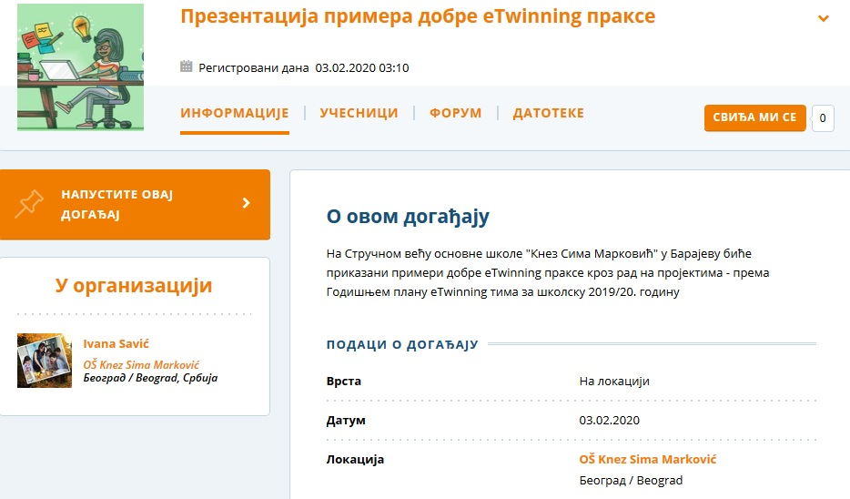
Како би се наставници подстакли на што веће укључивање у eTwinning на Стручном већу за предмете разредне наставе учитељица Ивана Савић представила је eTwinning пројекте My dairy of worldwide holidays / Moj dnevnik svetskih praznika/ Moj dnevnik svetovnih počitnic, Zdrav doručak - zdrav đak/Healthy breakfast - healthy student и Christmas map of Europe.
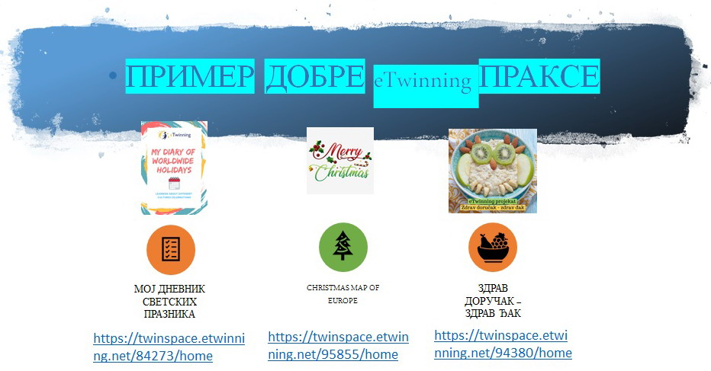
Присутни учитељи били су одушевљени приказаним примерима који су применљиви у настави.
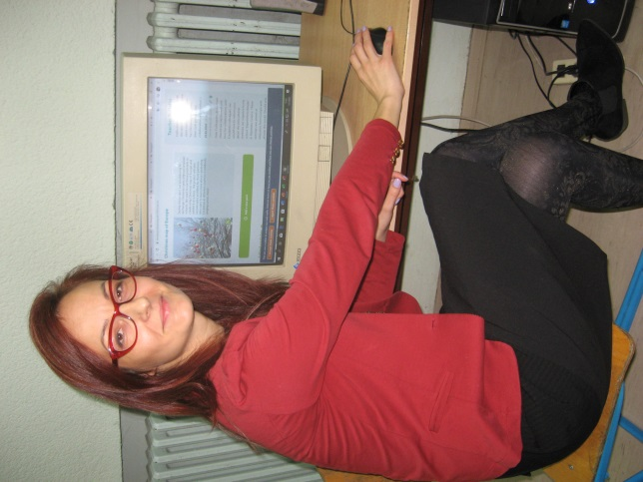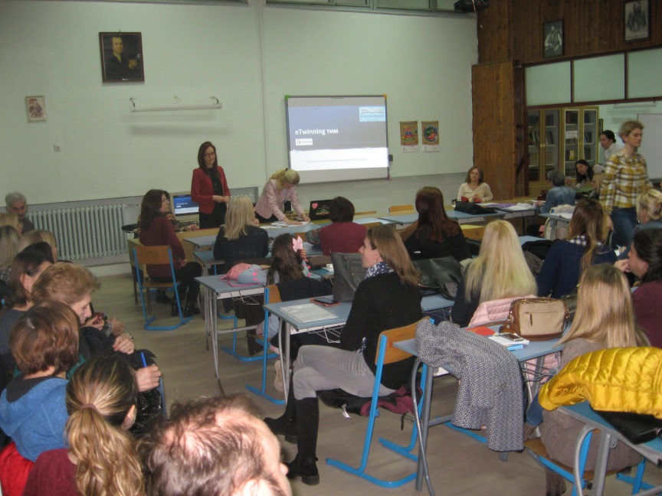
Примери добре еТwinning праксе, од јануара 2019. године, промовишу се и преко друштвене мреже Тwitter – званичног профила наше школе @OsKnez.
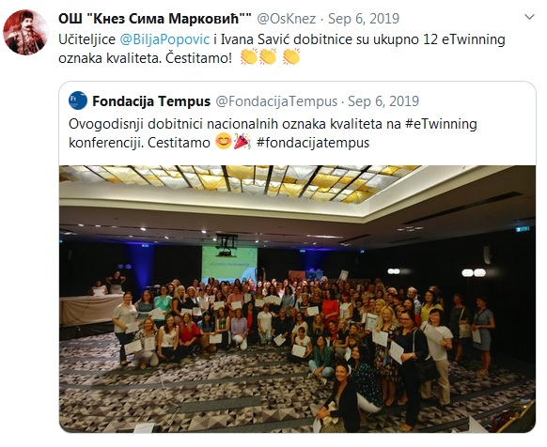
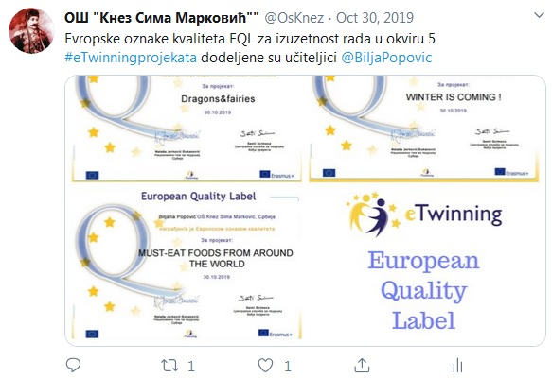
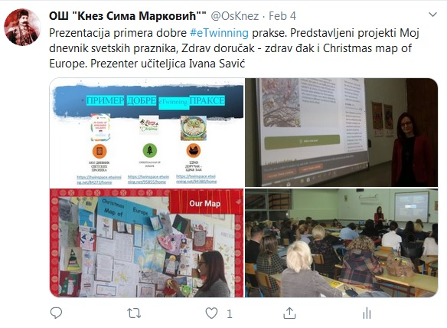
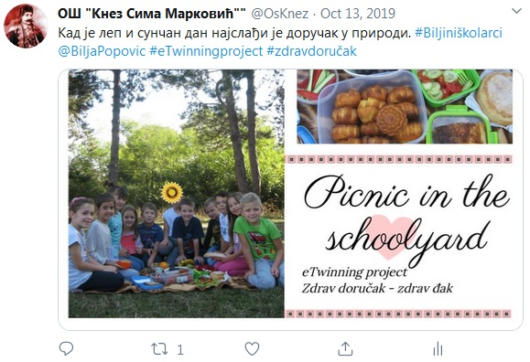
3.
У понедељак, 3. фебруара 2020. године реализован је eTwinning догађаји на локацији.
Учитељица Ивана Савић одржала је на Стручном већу за предмете разредне наставе предавање на тему безбедности на интернету у eTwinning-у и TwinSpace-у.
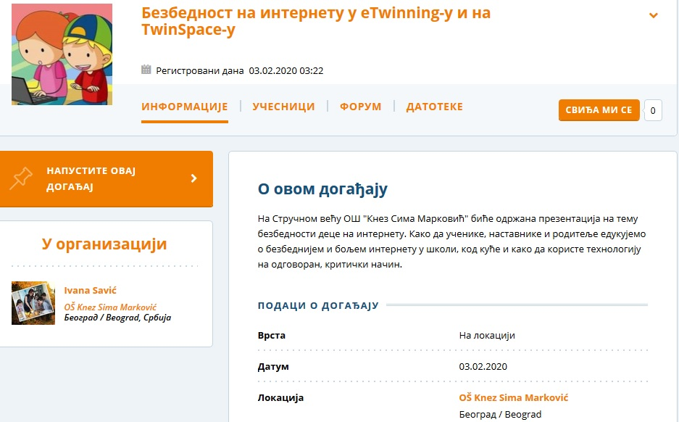
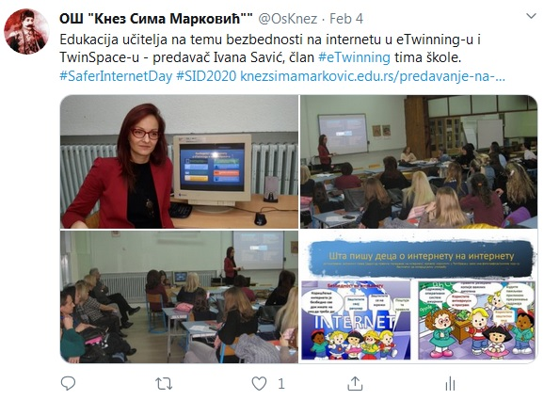
Након презентације, учитељима је представљен и школски пројекат „Безбедни на мрежи“ аутора учитељице Биљане Поповић са чијом ће се реализацијом почети 11. фебруара 2020. године, на Дан сигурнијег интернета.
У понедељак, 4. фебруара 2020. године учитељица Биљана Поповић реализовала је eTwinning догађај на локацији - радионицу „Основна правила за безбедно коришћење интернета“ за наставнике, чланове eTwinning заједнице и све заинтересоване колеге.
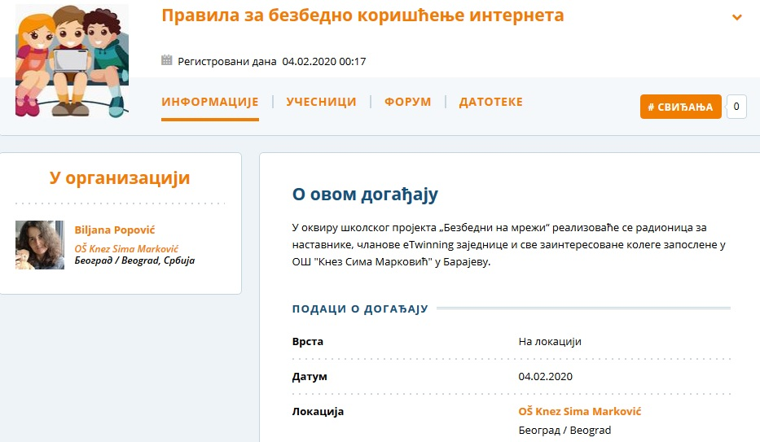
Пано који је креиран током радионице постављен је у холу школе с циљем да информише и подсети ученике на основна правила за безбедно коришћење интернета.
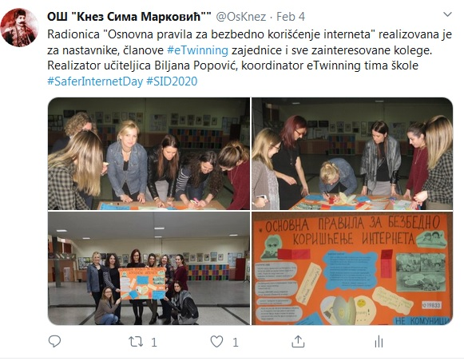
4.
Извршена је анализа досадашњег рада са предлозима за унапређење.
Чланови Тима су задовољни досадашњим радом. У eTwinning је укључено десет чланова. Биљана Поповић и Ивана Савић су активни еТвинери (учествују у 16 пројекта). Маја Стојковић ради на три пројекта, док Весна Косанић, Љиљана Крговић и Снежана Трајковић раде на по два пројекта. Јована Божовић, Ана Вањек и Наташа Делић нису више чланови портала. Ана Тришић, Ања Прентић и Јасмина Николић тренутно нису активне.
Током другог полугодишта више пажње посветиће се безбедности деце на интернету, размени знања о web 2.00 алатима, наставиће се са промоцијом примера добре еТwinning праксе, али ће се радити и на обукама „eTwinning за почетнике – први кораци“ како би колеге стекле ентузијазам и постале будући еТвинери.
5.
Пошто школа испуњава услове, попуњавањем обрасца подељеног на 4 дела (eTwinning и његов допринос развијању свести о eSafety у школи, eTwinning и његов допринос наставној пракси, интердисциплинарном подучавању и раду на пројектима, eTwinning и његов допринос као активно и стратешко средство стручног усавршавања за наставнике и остале актере у школи и eTwinning и његов допринос стратешком развоју школе) учитељица Биљана Поповић ће до 7. фебруара 2020. године поднети пријаву за ознаку за eTwinning школу.
Школа је показала да обавља активности којима се подиже степен свести наставника/ученика о одговорној употреби интернета. Доказала је да постоји активна сарадња унутар групе регистрованих наставника у eTwinning активностима, да спроводи најмање два текућа пројекта са различитим групама ученика и да је двоје eTwinning наставника из школе учествовало у једном или више eTwinning догађаја у години када се подноси пријава. Школа јавно показује своје формално ангажовање у eTwinning-у (приказује опис својих eTwinning активности на веб страници школе и веб страници еТвинери ОШ „Кнез Сима Марковић“).
6.
Координатор/вођа eTwinning тима написала је и поднела полугодишњи извештај о раду Тима који је једногласно усвојен.
7.
/

Састанак завршен у 14³⁰ часова.

Записничар Кординатор eTwinning Тима
Невена Дамњановић Биљана Поповић
ЗАПИСНИК
са петог састанка eTwinning тима ОШ „Кнез Сима Марковић“ у Барајеву

Састанак је одржан дана 2. 6. 2020. године са почетком у 18⁰⁰ часова преко cloud платформе Zoom Meeting, ID: 729 5875 0100, Password: 2HvnpQ.
Дневни ред:
- Ознака еТwinning школа за школску 2020/2021. годину
- Анализа применљивости у пракси еТwinning пројеката који су реализовани до сада или су при крају реализације
- Договор о пројектима са којима би се конкурисало за Националну ознаку квалитета
- Представљање еТwinning пројеката на Савету родитеља и родитељским састанцима
- Учешће на бесплатним eTwinning семинарима и вебинарима Фондације Темпус
- Анализа рада eTwinning тима (самовредновање рада чланова Тима и реализованих активности) са предлозима за унапређење
- Подношење годишњег извештаја

Присутни: Биљана Поповић, Ивана Савић, Весна Косанић.
Одсутни: Ирена Сирковић и Марија Станојевић и Зорица Јовановић Стевановић, директор школе – сви уредно обавештени.

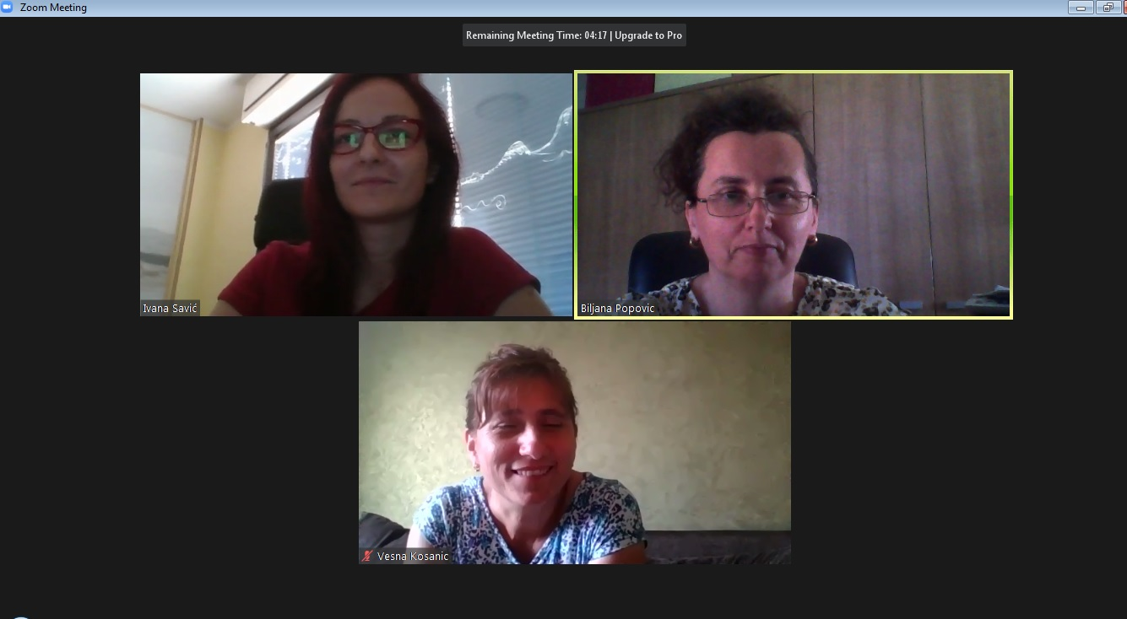
1.
Нашој школи је 18. марта 2020. године додељена eTwinning ознака за школе (eTwinning School Label) 2020-2021. Школа је препозната као предводник у областима као што су: дигитална пракса, eSafety пракса, иновативни и креативни приступи педагогији, подстицање континуираног професионалног развоја запослених и подстицање праксе сарадничког учења код запослених и ученика. Запослени и директори школа којима је додељена ознака биће позвани да учествују у наменским програмима професионалног усавршавања.
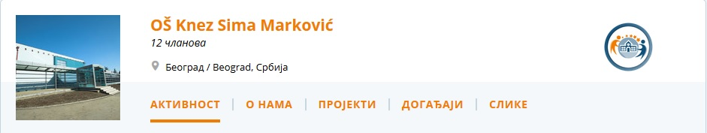
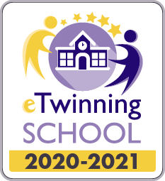
2.
Сви еТwinning пројекти који су реализовани до сада током школске 2019/2020. године или који су при крају реализације су веома применљиви у пракси. Реализовани су у највећем делу на часовима редовне наставе, на часовима одељењског старешине и ваннаставним активностима.
3.
За Националну ознаку квалитета за школску 2019/2020. годину конкурисаће се са 5 еТwinning пројеката.
Биљана Поповић конкурисаће са 3 еТwinning пројеката (Zdrav doručak – zdrav đak/ Healthy breakfast - healthy student, "Ala je lep ovaj svet" и U zdravom tijelu zdrav duh 2019/2020), а Ивана Савић са 2 еТwinning пројекта (Zdrav doručak – zdrav đak/ Healthy breakfast - healthy student и Christmas map of Europe).
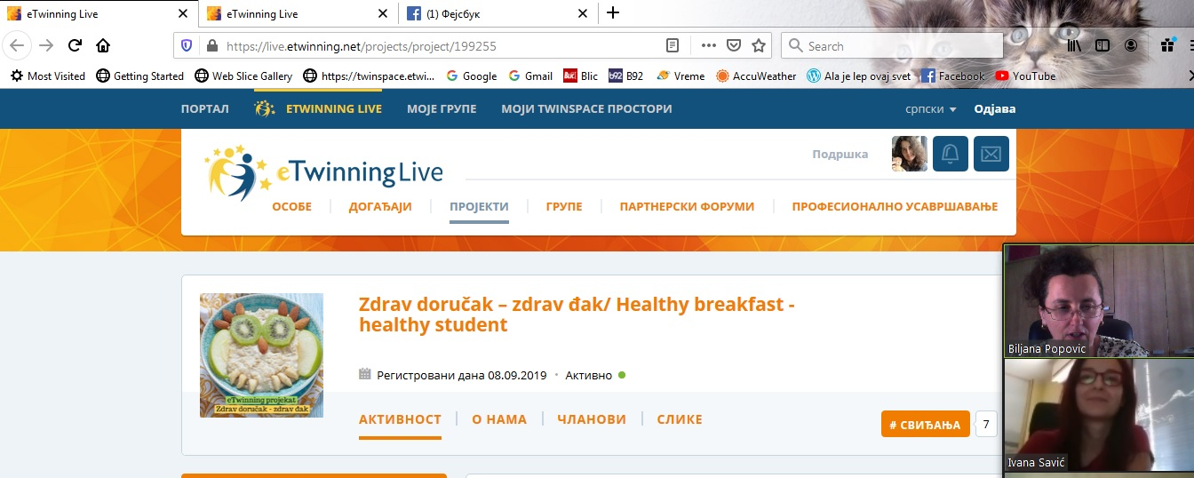

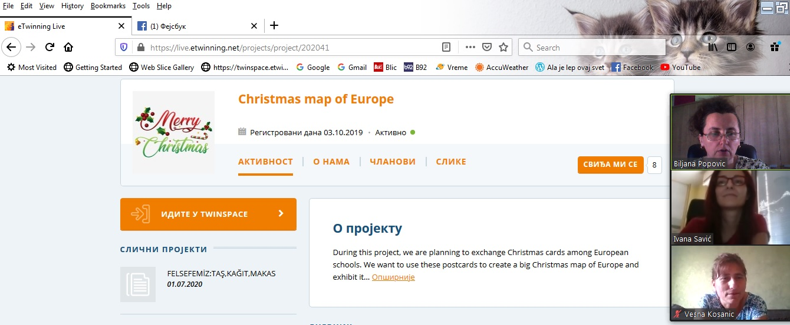
Рок за подношење пријава за eTwinning националну ознаку квалитета је 28. јун 2020. године до 23:59 часова.
Ознака квалитета је признање учесницима eTwinning портала за изузетан ниво учествовања на eTwinning пројектима. Ознаке квалитета представљају јавно признање и подстицај како за школе тако и за ученике. Поред тога, ознака квалитета је један од предуслова за добијање европске ознаке квалитета, која затим омогућава конкурисање за eTwinning европске награде.
Сваки учесник eTwinning портала може да се пријави за националну ознаку квалитета путем свог eTwinning live дела. Поље „Пријавите се за ознаку квалитета“ налази се на картици Пројекти, поред сваког пројекта у коме наставник учествује. Број пројеката који један учесник портала може да пријави за националну ознаку квалитета није ограничен.
Пријаве за националну ознаку квалитета оцењује Национални тим за подршку (НСС) према унапред дефинисаним критеријумима.

4.
Пројекти ће бити представљени на родитељским састанцима 28. јуна 2020. године у издвојеним одељењима Велики Борак и Средњи Крај.
5.
Чланови Тима учествовали су на бесплатним семинарима и вебинарима Фондације Темпус и eTwinning портала:
„eTwinning школа – шта значи и како постати“ одржан 5. септембра 2019. године од 16 часова (снимак вебинара https://eun2.adobeconnect.com/ppaxdjf1z29g/?proto=true) (Биљана Поповић);
„Могуићности у оквиру школских партнерства за размене“ одржан 3. септембра 2019. године од 17 часова (снимак вебинара https://eun2.adobeconnect.com/pw1n8k5dxlpe/) (Биљана Поповић);
„Употреба ИКТ алата у циљу унапређења наставе” - први део семинара одржан је путем интернета (преко eTwinning платформе) током две недеље у периоду од 7. 4. до 16. 4. 2020. године, а други део (уживо) одржаће се када околности буду дозволиле. Семинар је акредитован за школску 2018/2019, 2019/2020 и 2020/2021. годину, под редним бројем 591 у каталогу програма сталног стручног усавршавања код Завода за унапређивање образовања и васпитања и носи 10 бодова стручног усавршавања (Биљана Поповић);
„Erazmus+ платформе и мреже за професионално усавршавање наставника“ одржан 30. марта 2020. године од 13 часова (снимак вебинара https://fondacijatempus.webinarninja.com/live-webinars/258887?tok_reg=2195e8fb-180b-4a22-ae17-9313140d2284-55987074&in_tok=42b25f68-3667-49e6-b532-44b8ed3e9892) (Биљана Поповић);
„Како eTwinning помаже у настави на даљину?“ одржан 15. маја 2020. године од 16 часова (снимак вебинара https://youtu.be/-FSWgVT80FA) (Весна Косанић и Биљана Поповић);
Професионално усавршавање на порталу (семинари на интернету): Spring Campaign 2020: SENSE Group Senseminar 5. 3. 2020., eTwinning and Scientix: a friendship on the serve of eTwinners 11. 3. 2020., Spring Campaign 2020: Eco-Schools 12. 3. 2020., Coding by Code Club in school 26. 3. 2020., We should help children to become what they could be 30. 3. 2020., Europeana platform - how to adapt learning scenarios to online teaching 31. 3. 2020., Teaching climate change with motivating collaborative activities 3. 4. 2020., E-learning as a necessary teaching methodology 10. 4. 2020., Climate Change through collaborative eTwinning activities 17. 4. 2020. и eTwinning Online Seminar 2020: Seven Steps to Sustainability – An introduction to Eco-Schools 13. 5. 2020. (Биљана Поповић).

6.
Извршена је анализа рада eTwinning тима - самовредновање рада чланова Тима и реализованих активности.
У раду Тима највише су се истакли координатор тима Биљана Поповић и заменик вође школског eTwinning тима Ивана Савић. Јована Божовић, Ана Вањек и Наташа Делић нису више чланови портала. Ана Тришић и Јасмина Николић тренутно нису активне, док Ања Прентић и Невена Дамњановић више не раде у нашој школи.
Вођа школског eTwinning тима и координатор, наставница разредне наставе Биљана Поповић, увела је eTwinning пројекте у школу. Ступала је у контакт са партнерима, учествовала је у планирању пројеката и спроводила их у учионици. Активан је еТвинер. Током школске 2019/2020. године учествовала је у тринаест пројеката (Rastimo zajedno, Four Seasons In Europe / Avrupa'da Dört Mevsim, Zdrav doručak – zdrav đak/ Healthy breakfast - healthy student, Azbuka/abeceda živog sveta / Аlphabet of the living world, MY OUTDOOR CLASSROOM - UČIONICA U PRIRODI, eTwinning Chefs, La nutrition: source de vie et d'inspiration artistique, Erasmus+ Let's Join CodeWeek2019, Coding and learn, 1 Day at School, "Ala je lep ovaj svet", U zdravom tijelu zdrav duh 2019/2020 и Dan vrabaca /Sparrows Day) и 120 догађаја (13 креираних). Промовисала је eTwinning у школи покушавајући да укључи што више колега у пројекте. У сарадњи са члановима Школског одбора школе промовисала је Дан безбедности на интернету у 2020. години. Конкурисаће са 3 пројекта за Националну ознаку квалитета.
Заменик вође школског eTwinning тима, професор разредне наставе Ивана Савић, ступала је у контакт са партнерима, учествовала је у планирању пројеката и спроводила их у учионици. Активан је еТвинер. Током школске 2019/2020. године учествовала је у пет пројеката (Zdrav doručak – zdrav đak/ Healthy breakfast - healthy student, Azbuka/abeceda živog sveta / Аlphabet of the living world, Christmas map of Europe, PLAYING TODAY AND YESTERDAY и The Tree That Will Save The World) и 65 догађаја (4 креирана). Конкурисаће са 2 пројекта за Националну ознаку квалитета. Промовисала је eTwinning у школи покушавајући да укључи што више колега у пројекте.
eTwinning партнер, наставница разредне наставе Весна Косанић, у учионици је радила исто што и вођа тима. Спроводила је активности са ученицима, фокусирана на своју улогу у учионици. Током школске 2019/2020. године учествовала је у два пројеката (Zdrav doručak – zdrav đak/ Healthy breakfast - healthy student, Azbuka/abeceda živog sveta / Аlphabet of the living world) и 17 догађаја. Неће конкурисати за Националну ознаку квалитета.
eTwinning партнер, наставница предметне наставе Невена Дамњановић пружила је велику подршку Тиму преводећи текстове на енглески језик. Била је задужена за вођење записника са састанака.
Сарадници - стручни сарадник – библиотекар Ирена Сирковић има проблема око налога те није учествовала у дешавањима на порталу, док је стручни сарадник – пегагог Марија Станојевић учествовала у 8 догађаја.
Директорка школе Зорица Јовановић Стевановић подржава рад Тима.
Током другог полугодишта, због епидемије COVID-19 и отежаних услова рада, примери добре еТwinning праксе недовољно су промовисани.
Током следеће школске 2020/2021. године више пажње посветити промоцији примера добре еТwinning праксе преко сајта школе, размени знања о Web 2.00 алатима и радити на обукама „eTwinning за почетнике – први кораци“ како би колеге стекле ентузијазам и постале будући еТвинери.
7.
Координатор/вођа eTwinning тима написаће и поднети годишњи извештај о раду Тима.

Састанак завршен у 18⁴⁰ часова.

Записничар Кординатор eTwinning Тима
Биљана Поповић Биљана Поповић

